Äriprotsesside simulatsioon

26.okt 2016, ruum SOC-409,
kell 14.20-15.20
kell 15.30-16.30

Tarmo Veskioja
TTÜ Informaatikainstituudi teadur

http://www.tud.ttu.ee/web/tarmo.veskioja/IKT_opilaskonverents/Ari_sim_26okt.pdf

Bizagi Modeler

Äriprotsesside arendamise taust

Palju erinevaid nimesid:
mehhanismi disain (mechanism design),
ärimudel,
Process Improvement (PI),
Capability Maturity Model (CMM 5 taset),
LEAN metoodika,
Infosüsteemide strateegiline arhitektuur.

Sisuliselt:
- äriprotsesside abil püütakse saavutada üldisi (organisatsiooni ja protsessi taseme) eesmärke;
- erineva ülesehitusega äriprotsessidel on erinevad omadused;
- (äriprotsessi) eesmärkide suhtes ja äriprotsessi omaduste suhtes protsessi optimeerimine;

Äriprotsesside analüüsiga tegelevad Äriinfotehnoloogia õppekava pädevusalad:
ärianalüütik,
protsessijuht,
(infosüsteemi / tarkvara) arhitekt.

CMM abil protsessi 5 küpsustaset:
tehtav,
korratav,
dokumenteeritud (mudel),
mõõdetud ja seeläbi hallatav (eesmärgid - mõõdikud),
optimeerimisel (AS IS ja TO BE protsessid).

Infosüsteemid - hallatakse andmeid oluliste asjade (faktid, väited, sündmused, tegevused, tegutsejad) kohta.

Vaated:
- andmed;
- funktsionaalsus;
- protsessid, tegevused ja sündmused ja nende jagunemine rollide vahel.

Vaadete seostamine
protsesside seostamine eesmärkide, andmeobjektide, sündmuste kaudu.

Elementaarne protsessimudel:
algsündmus,
sisendandmed,
protsess,
väljundandmed,
lõppsündmus.
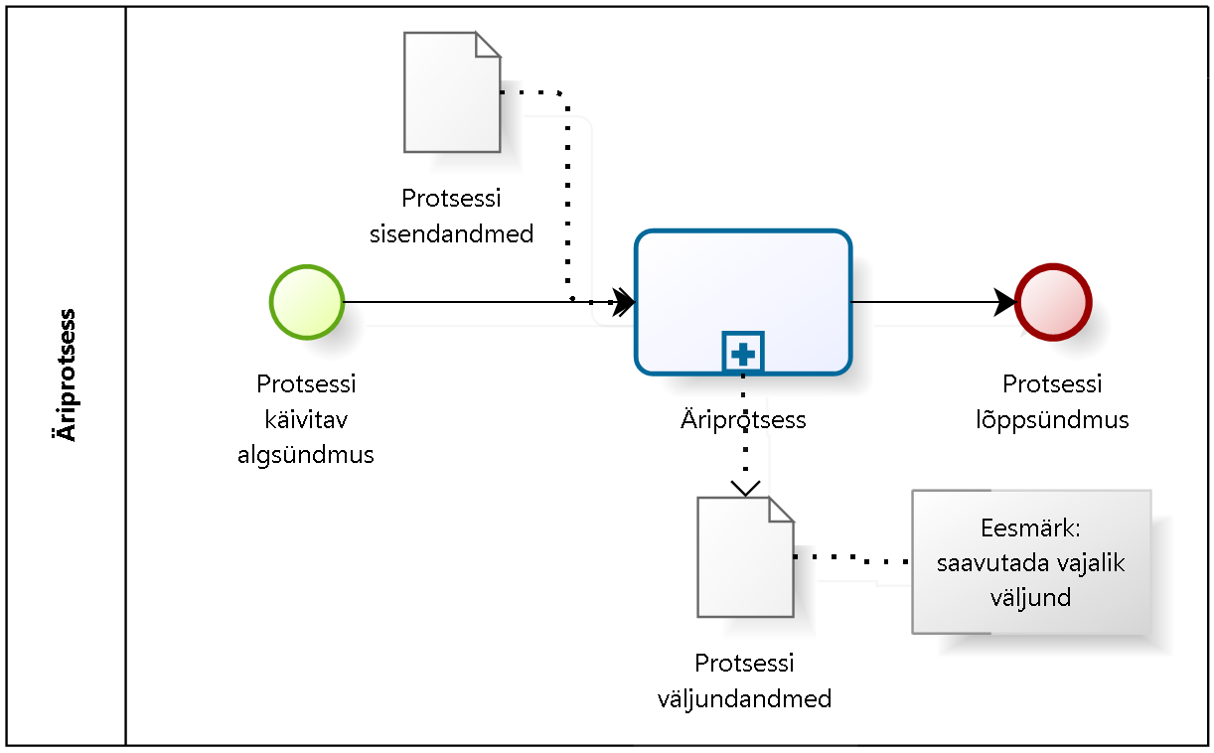
Kohviku mudel. Protsessis on 2 rolli: klient ja teenindaja.
Kui saabub uus klient, siis ta esitab tellimuse (kuidas? Kellele?)
Teenindaja valmistab tellimuse joogid+toidud kätteandmiseks.
Kui tellimus on kätteandmiseks valmis, siis teenindaja annab selle kliendile üle. Klient maksab tellimuse eest. Teenindaja registreerib makse (ja tagastab tšeki?). Klient võtab lauas istet, sööb ja joob ja lõpuks (loodetavasti) lahkub ja vabastab istekoha -> protsessi edukas lõpp.
Kui tellimuse valmistamine võtab liiga kaua aega, siis kliendi kannatus katkeb ja ta lahkub kohvikust. Lisaks levitab ta oma tutvusringkonnas kohviku kohta negatiivseid kommentaare, mistõttu võib kohviku külastajate arv tulevikus langeda.
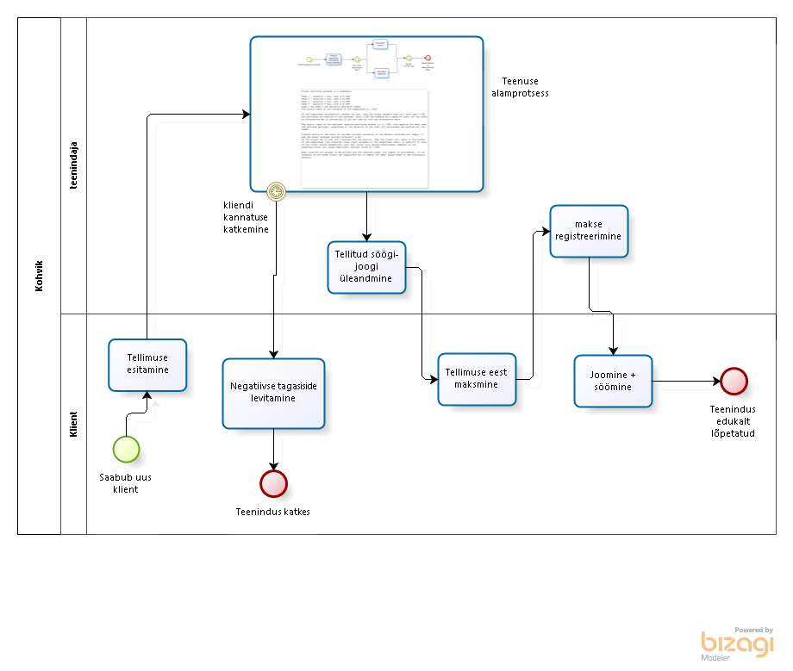
Teenuse valmistamise alamprotsess

Alamprotsessi käivitavaks sündmuseks on: klient on tellimuse esitanud.
Kasutatud on tingimuslikku paralleelset lüüsi (Inclusive Gateway).
Sõltuvalt tellimusest võib kliendile teha kohvi või saiakesi või mõlemat.
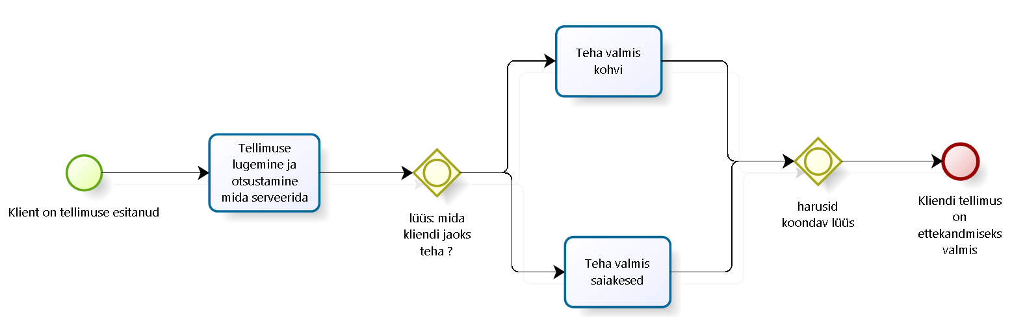

Kohviku ressursid
Ressursside loetelu saab hallata nupu ’Resources’ alt.
Ressursid võivad olla:
- rollid (inimesed, tarkvara-agendid, infosüsteem),
- seadmed,
- ruumiühikud (tuba, istekoht lauas)
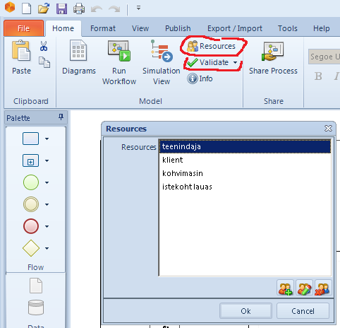

Simulatsiooni vaade

Kui vajutada nupule ’Simulation View’, siis avaneb simulatsiooni vaade.
Simulatsiooni 4 taset:
- Process Validation – protsessi töö ideaaljuhul kui ressursipiiranguid (peale aja) ei ole
- Time Analysis – protsessi ajakulu täpsem analüüs,
- Resource Analysis – simulatsioon koos kõigi ressurssidega,
- Calendar Analysis – simulatsioon koos töögraafikuga.
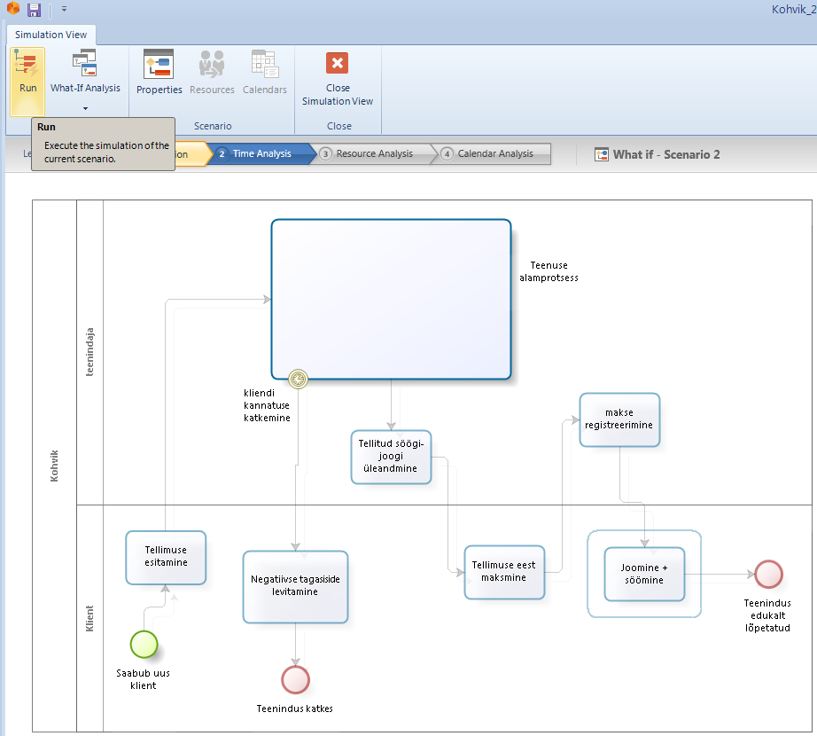

Process Validation – protsessi töö ideaaljuhul kui ressursipiiranguid (peale aja) ei ole
Põhiprotsessi kohta:
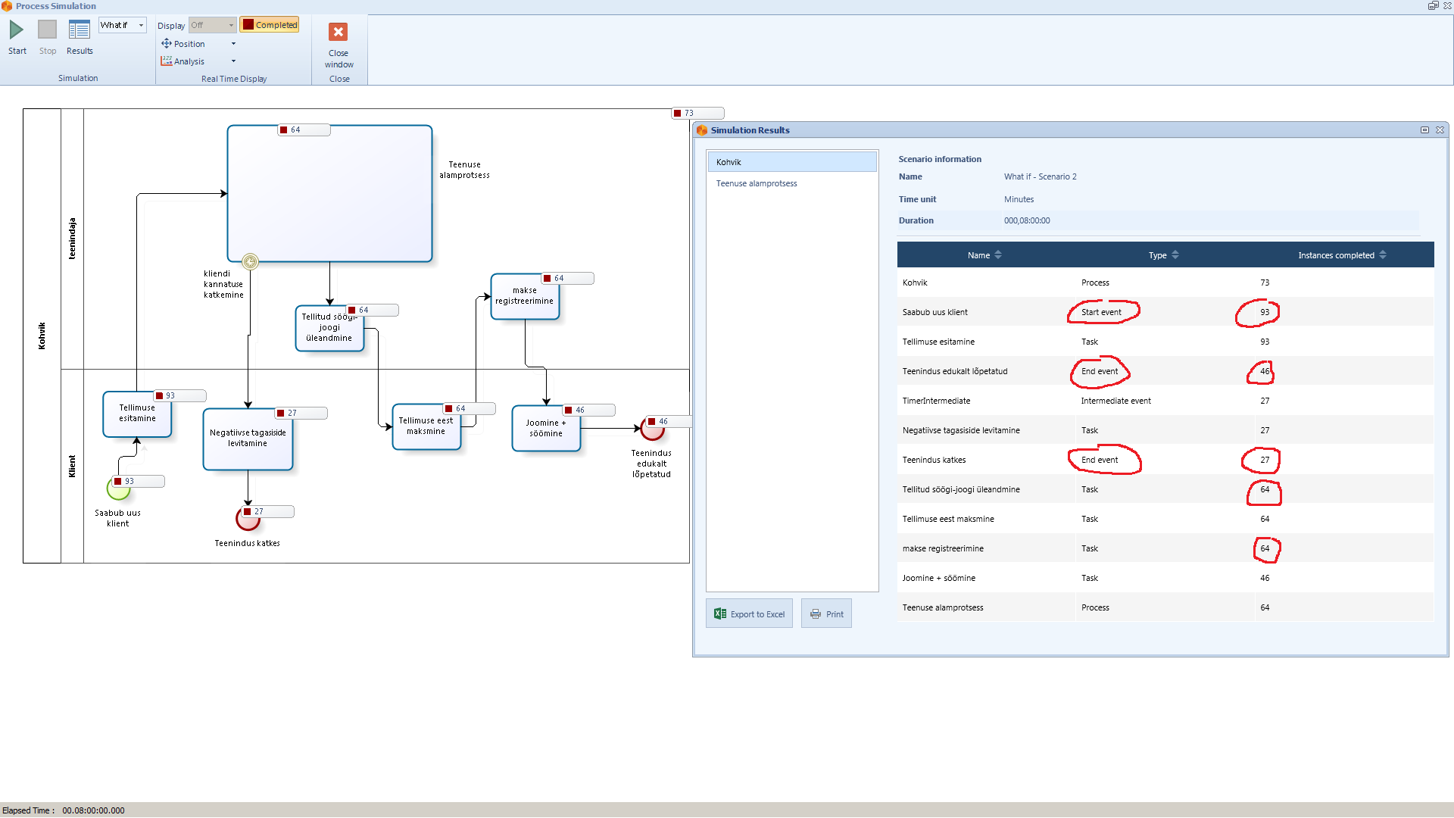

Alamprotsessi kohta:
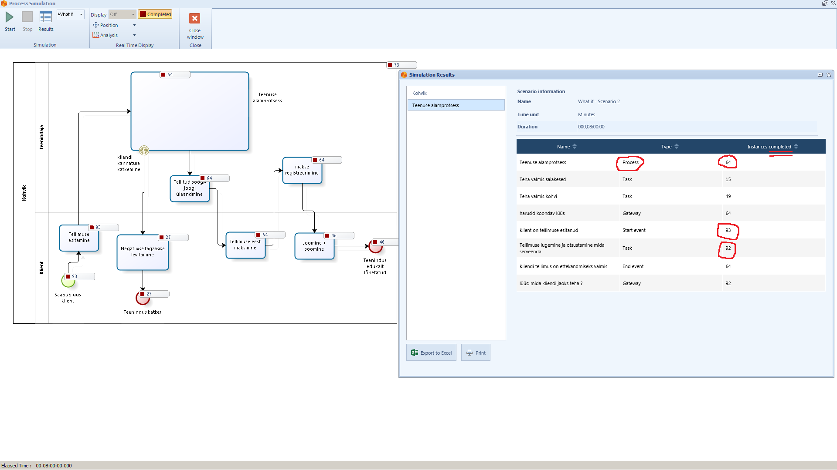

Ajakulu analüüsi (Time Analysis) tulemused
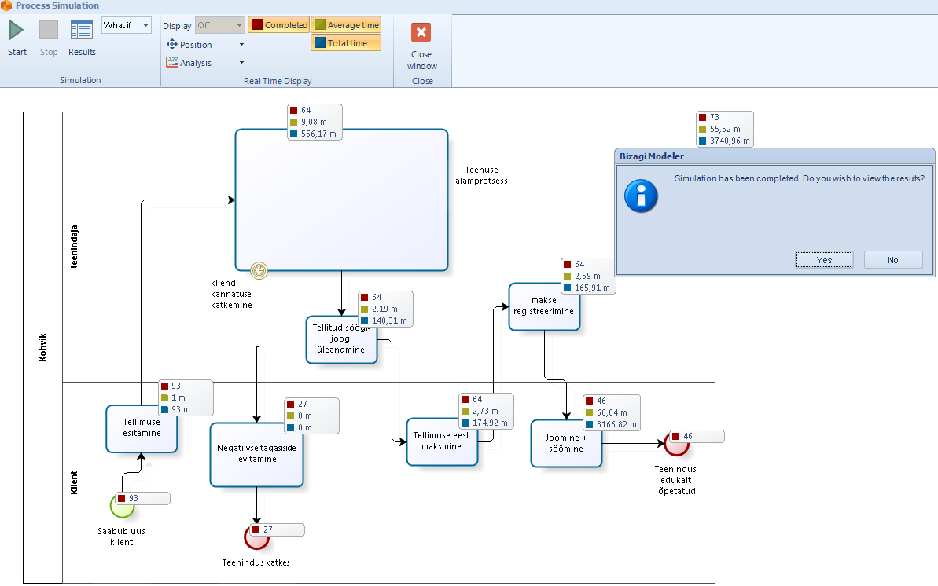

Täpsemad tulemused (suurendage, st. zoom in): on näha, et joomise+söömise tegevus võtab kõige kauem aega. Ilmselt seepärast, et vabu istekohti ei ole piisavalt.
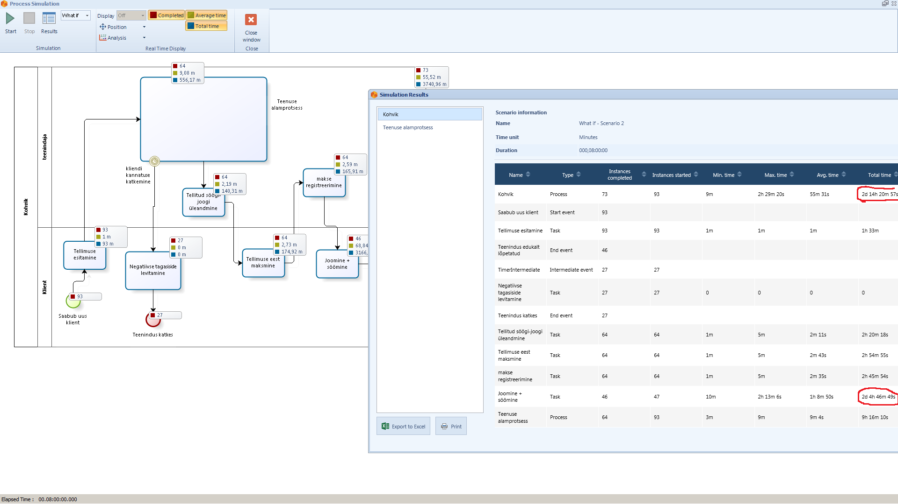
Kõigi ressurssidega simulatsiooni tulemused: ressursikoormus
Nagu näha, on nii istekohad kui teenindajad väga hõivatud.
Mudeli algstsenaariumis on vaid 1 teenindaja ja klientide jaoks 1 istekoht.
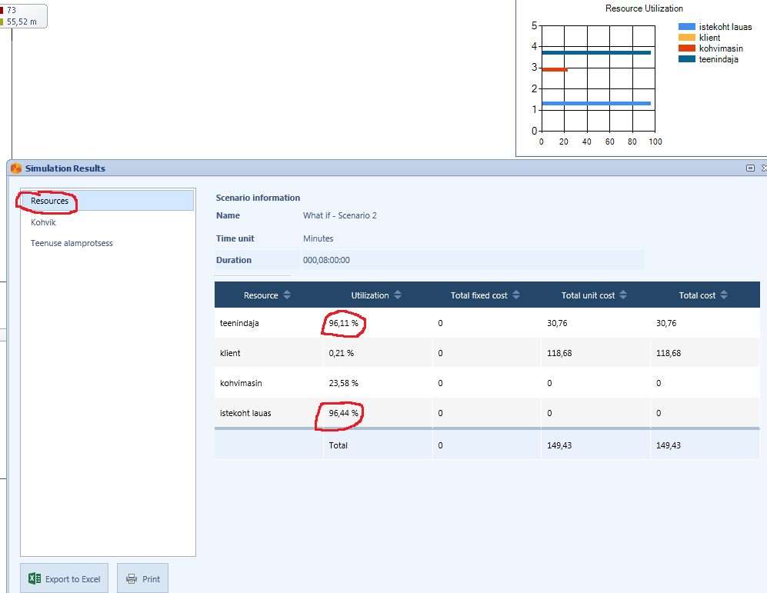
Kõigi ressurssidega simulatsioon (2)
Põhiprotsessi (Kohvik) tulemused: vaadata tuleb ’Process’ tüüpi ridu, kus on Kohviku põhiprotsessi reas ’total time’ ja ’total cost’ ja ’Teenuse alamprotsessi’ reas samuti ’total time’ ja ’total cost’. Need kulud tuleb omavahel liita ja tuleb juurde liita ’Resources’ lehe pealt ’Total cost’ 149,43. Tulemuseks on umbes +95, mis tähendab, et kulud > tulud (sest Bizagis on kulud skaala positiivses küljes ja tulud on negatiivses küljes), mis on äri jaoks halb. Järelikult tuleks kaaluda suuremat istekohtade arvu ja suuremat teenindajate arvu.
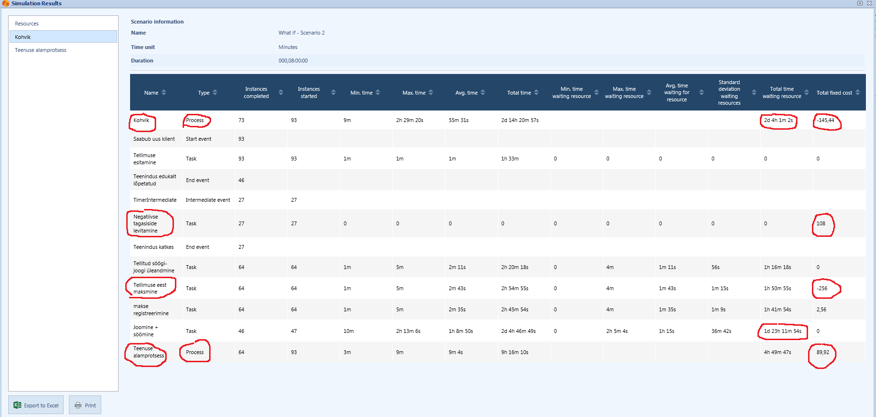

- Stsenaariumi omadused
- Protsessi käivitumise sagedus algsündmusest: sageduse punkthinnang, vahemikjaotus, kolmnurkjaotus, eksponentjaotus
https://et.wikipedia.org/wiki/Eksponentjaotus

- Aeg, raha
- Katkestussündmusele kolmnurkjaotus

- Ressurssitüüpide kulud
- Regevusega seotud ressursikulud
- Replikatsioonid ehk simulatsiooni (tööpäeva) kordused
- Kolme replikatsiooni tulemused
- Ressursside mahtude muutmine.

Replikatsiooni tulemuste põhjal protsessi hindamine eesmärkide suhtes.

- Tasakaalustatud tulemuskaart (Balanced Scorecard) - tulemuskaardi mõte on püüd vältida kitsalt ühesuunalist (ühekülgset) optimeerimist, näiteks ainult kasumi maksimeerimist.
- Osasid eesmärke saab mõõta objektiivsemalt, osasid subjektiivsemalt, kõiki eesmärke saab kokku panna ühte otsustusmudelisse (MCDA).
- Erinevate saavutatavate eesmärgikombinatsioonide võrdlus.

Kohviku teenindusprotsessi eesmärgid:
- Siht: Kulud < tulud; eesmärk: tulud % kulud = 1,08
- Siht: minimeerida protsessi negatiivset haru (klientide enneaegset lahkumist); eesmärk: enneaegsete lahkujate arv % saabunud klientide arv = 0,05
- Siht: jätta töötajatele puhkamiseks (ja protsessi optimeerimise mõtete jaoks) aega; eesmärk: teenindaja töökoormus (utilization rate) hoida alla 90%.

Uurimisküsimusi:
- Milline on optimaalne teenindajate ja istekohtade ja kohvimasinate suhtarv?
- Kui palju teenindajaid on vaja klientide mingi tüüpkoormuse teenindamiseks?
- Milline klientide tüüpkoormus on teenindatav kindla teenindajate arvuga?

Äriprotsessi eri variantide võrdlemine

- tavakoormusele sobiv protsessi variant
- tippkoormusele sobiv protsessi variant
- hädaolukorrale sobiv protsessi variant

äriprotsessi AS IS variant: inimteenindajatega kohvik
äriprotsessi TO BE variant: iseteenindusega kohvik

Mis hetkel (milliste tingimuste korral) ümberlülituda äriprotsessi ühe variandi pealt teise peale?

Bizagi Simulation Help näited

Google: Bizagi simulation help examples
http://help.bizagi.com/processmodeler/en/index.html?simulation_in_bizagi.htm
http://help.bizagi.com/processmodeler/en/simulation_video.htm

Suur pilt.

Tänan tähelepanu eest!

